# 教与学讲坛（线上）：疫情重启的线上课堂精粹分享：在线教学如何激发学生学习？

## 内容简介

　　面对紧急重启的在线教学，如何快速有效的做好准备？在线直播教学，有哪些方法、经验可以借鉴参考？

花一堂课的时间，带您领略不同学科的直播教学大咖如何通过在线教学激发学生学习的教学理念、策略与技巧。

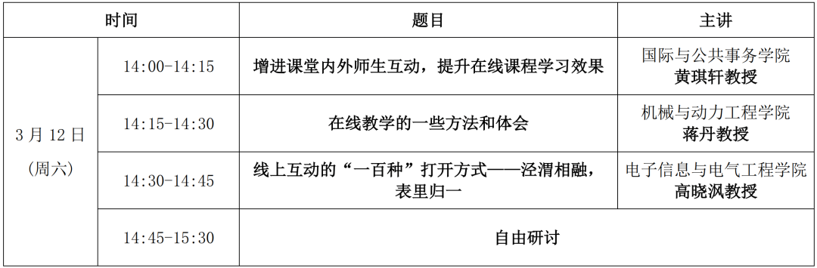

举办形式：腾讯会议

时间：3月12日（周六）14:00-15:30

会议号：791 189 012

密码：611824

## 主讲人简介

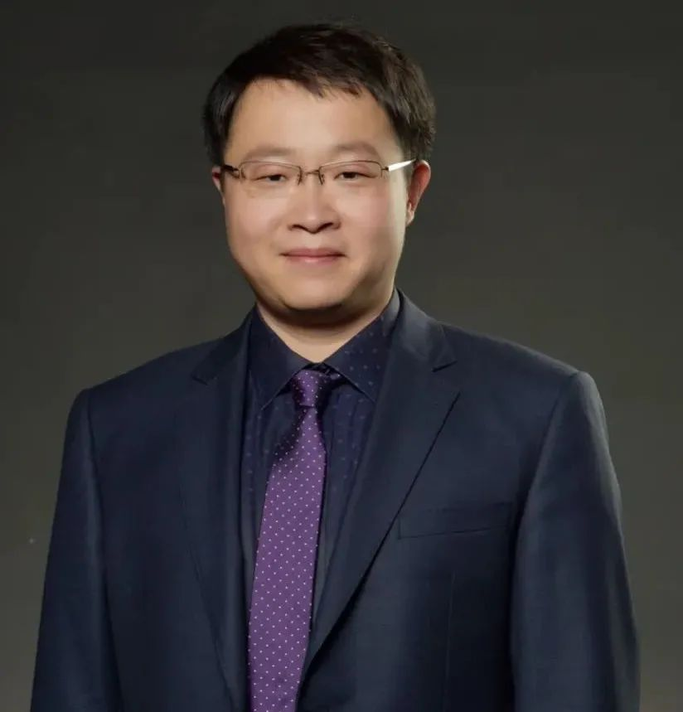

黄琪轩，上海交通大学国际与公共事务学院教授、国际关系系副主任。《世界政治研究》编委、《亚洲政治经济学评论》副主编，中国国际关系学会理事，上海市晨光学者、曙光学者，主持上海市精品课程《政治经济学经典导读》，曾获得上海交通大学卓越教学奖、首届教书育人奖二等奖、上海市高等教育教学成果奖二等奖、上海市哲学社会科学优秀成果奖一等奖等、第八届教育部优秀成果奖青年成果奖。

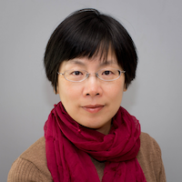

蒋丹，上海交通大学机械与动力工程学院教授，博士生导师。主要研究方向为现代设计及理论、计算机图形学、数字化设计与制造技术。承担了首批新工科项目、国家自然科学基金重点项目、国家科技重大专项、工信部等研究项目，发表论文70余篇，出版教材著作等14部。

　主持的课程获得国家和上海市课程荣誉10项；担任首批国家一流课程线上课程、线上线下混合课程负责人；获得国家级教学成果奖一等奖2次、二等奖1次，上海市教学成果奖各级奖项5次；获得首届全国高校教师教学创新大赛部属高校正高组二等奖、首届上海市高校教师教学创新大赛部属高校正高组一等奖、上海市“育才奖”、上海交通大学教书育人二等奖等奖项。

　现任教育部高等学校工科基础课程教学指导委员会委员，工程图学课程教学指导分委员会副主任；中国图学学会理事、图学教育专委会副主任；上海市图学学会副理事长。

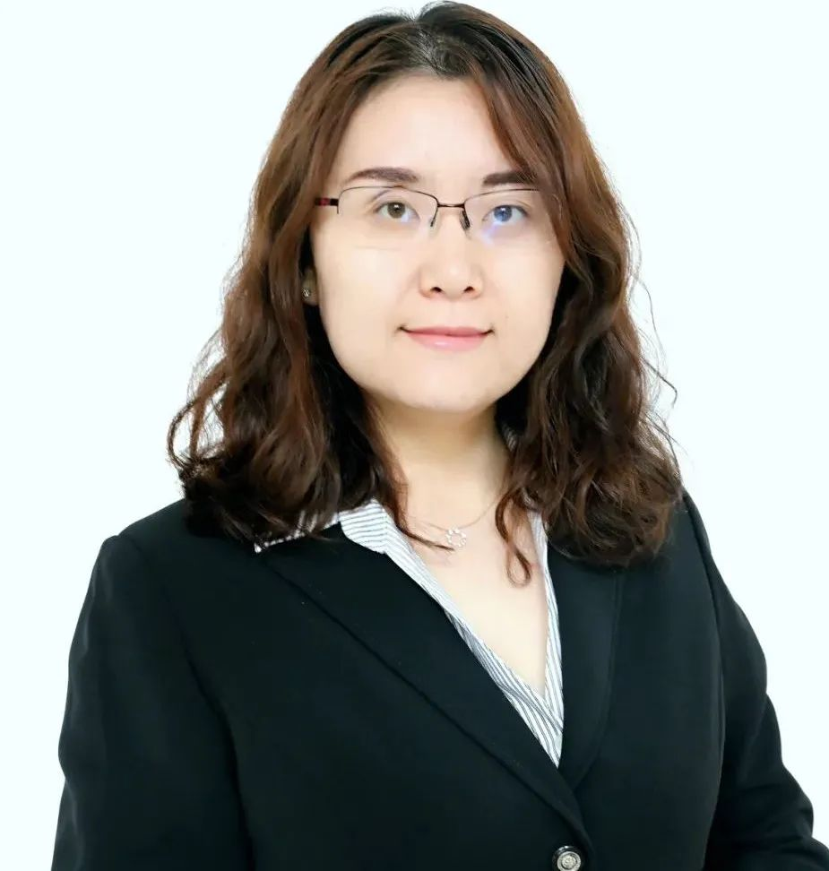

高晓沨，上海交通大学计算机科学与工程系教授、博导，教育部青年长江学者。主要从事计算机学科基础教育，先后负责《计算机科学导论》、《数据结构》、《算法与复杂性》等多门课程的建设和主讲工作，主持五项省级课程建设项目。自2012年起累计指导5000余名学生参加18次高水平数学建模竞赛，共获奖1000余项。在美国大学生数学与交叉学科建模竞赛（美赛）中荣获17项特等奖，数量位居世界第一，荣获“Doug Faires终身成就与特别贡献奖”；在全国大学生数学建模竞赛（国赛）中荣获2018年最高奖“高教社杯”（1/38573）、2020年三大奖项之一“知网研学奖”（1/41826），荣获2021年“全国优秀指导教师”称号。

　曾获宝钢优秀教师奖、国家级/上海市教学成果奖、上海市教育系统三八红旗手、上海交通大学“教书育人”一等奖、“烛光奖”一等奖、青年教师教学竞赛一等奖、“凯原十佳”最受欢迎教师奖等。任中国计算机学会（CCF）分布式计算与系统专委会常务委员、数据库专委会委员、大数据专家专委会委员。曾获上海市“浦江人才”、“晨光学者”、杨元庆基金会“优秀青年教师奖”、“CCF杰出演讲者”等荣誉。8次荣获国际学术会议最优论文奖。与华为、腾讯、百度、阿里等多家企业开展合作，曾获2020年CCF-华为创新研究计划评审第一名（年度最高奖）、与2021年CCF-腾讯犀牛鸟基金卓越奖（年度最高奖）。